**中国民生信托-至信865号项目集合资金信托计划**

**2020年4月监管报告**

**项目名称：惠州大锋华项目**

**委托方：中国民生信托有限公司**

**受托方：北京康信君安资产管理有限公司**

**监管人员：臧青风**

**日期：二零二零年五月十日**

**目录**

1项目基本情况 1

2重大事件披露 1

3项目五证办理及施工进度情况 1

3.1项目五证办理情况说明 1

3.2项目2020年4月施工进度情况 2

4印鉴使用情况 3

5合同签订情况 6

6资金情况 7

6.1资金流出情况 7

6.2资金流出分类汇总 8

6.3账户余额 8

附件 10

附件一 银行对账单 10

为了方便阅读之目的，本报告中将部分名称简写为：

·民生信托：中国民生信托有限公司

·康信资管：北京康信君安资产管理有限公司

·项目公司：大锋华微线科技（惠州）有限公司

# 1项目基本情况

本项目位于惠州市惠城区仲恺大道东侧，口岸路北侧，规划用地52,806.00㎡，总建筑面积213,511.00㎡，容积率4.04。

# 2重大事件披露

无

# 3项目五证办理及施工进度情况

## 3.1项目五证办理情况说明

**截至2020年4月项目五证办理进度情况**

| **五证** | **取的时间** | **备注** |
| --- | --- | --- |
| 不动产权证 | 2020年2月28号 | 粤2020惠州市不动产权第0017953号 |
| 建设用地规划许可证 | 2020年3月25号 | 地字第441302（2020）10044号 |
| 建设工程规划许可证 | 2020年3月27号 | 住宅楼2#楼建字第441302（2020）10177号 |
| 建设工程规划许可证 | 2020年3月27号 | 住宅楼3#楼建字第441302（2020）10178号 |
| 建设工程规划许可证 | 2020年3月27号 | 住宅楼9#楼建字第441302（2020）10179号 |
| 建设工程规划许可证 | 2020年3月27号 | 一期地下室建字第441302（2020）10180号 |
| 建设工程规划许可证 | 2020年3月27号 | 公共租赁住房建字第441302（2020）10181号 |
| 建设工程规划许可证 | 2020年3月27号 | 住宅楼4#楼建字第441302（2020）10182号 |
| 建设工程规划许可证 | 2020年3月27号 | 住宅楼10#楼建字第441302（2020）10183号 |
| 建设工程规划许可证 | 2020年3月27号 | 住宅楼11#楼建字第441302（2020）10184号 |
| 建设工程规划许可证 | 2020年3月27号 | 幼儿园建字第441302（2020）10185号 |
| 建设工程规划许可证 | 2020年3月27号 | 住宅楼13#楼建字第441302（2020）10176号 |
| 建设工程规划许可证 | 2020年3月27号 | 泳池更衣室建字第441302（2020）10175号 |
| 建设工程规划许可证 | 2020年3月27号 | 门楼建字第441302（2020）10174号 |
| 建设用地规划许可证 | 2020年3月25号 | 地字第441302（2020）10044号 |

## 3.2项目2020年4月施工进度情况

项目现场正在进行土方工程作业和基础工程作业

**标的项目照片**

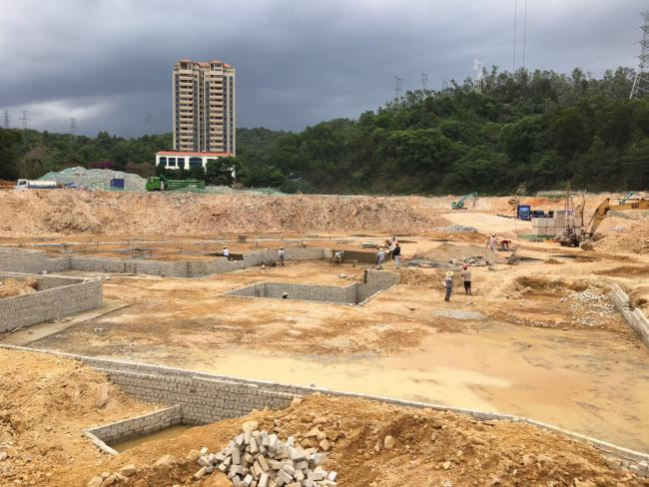 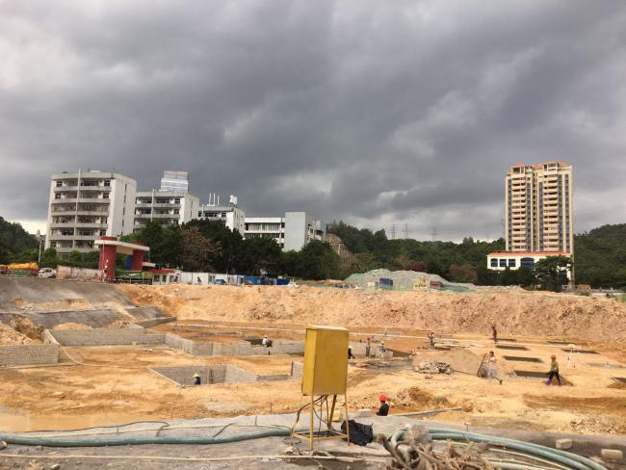

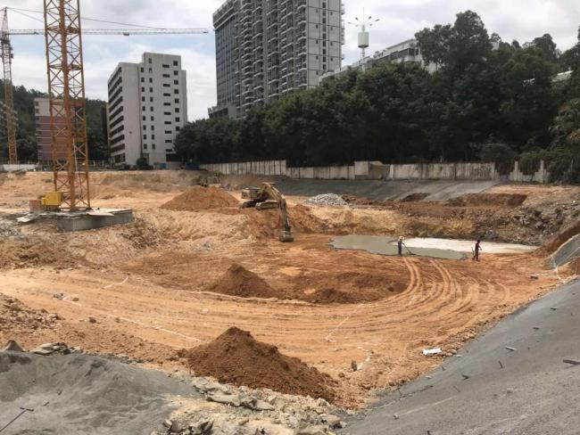 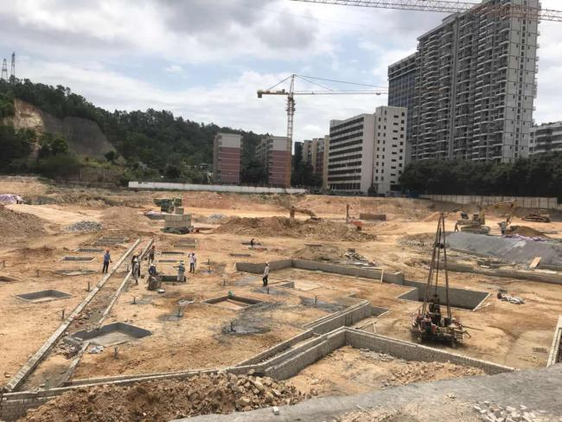

# 4印鉴使用情况

对于印章的使用，项目公司人员按照监管协议规定，履行印章使用流程，填写印章使用登记表，康信君安监管人员了解用印事由，对于涉及合同签订、抵押、担保等重大事项用印事项通过微信等方式向民生信托有关人员提交用印申请，待民生信托有关人员批复后方给予盖章；对于日常事务性用印，康信君安监管人员审核后无误后给予盖章。使用情况详见下表：

**2020年4月印章使用情况表（监印人：臧青风 王刘利）**

| **序号** | **用印日期** | **印鉴名称** | **用印事由** | **用印材料及份数** | **授权方式** | **经办部门** | **经办人** |
| --- | --- | --- | --- | --- | --- | --- | --- |
| 1 | 2020/4/1 | 公章 | 玖悦府房产测绘合同 | 3份 | 授权 | 开发部 | 张肖玲 |
| 2 | 2020/4/1 | 公章 | 玖悦府海绵城市设计咨询服务合同 | 3份 | 授权 | 开发部 | 张肖玲 |
| 3 | 2020/4/1 | 公章 | 玖悦府环境影响咨询协议书 | 3份 | 授权 | 开发部 | 张肖玲 |
| 4 | 2020/4/1 | 公章 | 玖悦府建设工程消防设计施工图审查合同 | 3份 | 授权 | 开发部 | 张肖玲 |
| 5 | 2020/4/1 | 公章 | 玖悦府建设工程咨询服务合同（水土保持方案编制） | 3份 | 授权 | 开发部 | 张肖玲 |
| 6 | 2020/4/1 | 公章 | 玖悦府绿色建筑设计评价标识申报服务合同 | 3份 | 授权 | 开发部 | 张肖玲 |
| 7 | 2020/4/1 | 公章 | 玖悦府施工图审查一期主体合同 | 3份 | 授权 | 开发部 | 张肖玲 |
| 8 | 2020/4/1 | 公章 | 玖悦府土壤氡气浓度检测合同 | 3份 | 授权 | 开发部 | 张肖玲 |
| 9 | 2020/4/1 | 公章 | 惠州华锋项目二期人防设计方案及建筑、结构、通风、排水、电气、平站转换施工图设计合同 | 3份 | 授权 | 设计部 | 何卓霞 |
| 10 | 2020/4/7 | 公章 | 建筑工程施工许可证申请表 | 2份 | 授权 | 开发部 | 张肖玲 |
| 11 | 2020/4/9 | 公章 | 工伤保险登记表 | 1份 | 授权 | 华锋地产项目部 | 林素萍 |
| 12 | 2020/4/9 | 公章 | 一期消防报建资料 | 营业执照复印件、红线图、地规证、工规证、规划连审图，消防设计专篇，建筑设计专篇、审图合格证各8份 | 授权 | 开发部 | 张肖玲 |
| 13 | 2020/4/9 | 公章 法人章 | 直连托管授权书-仅查询功能 | 平安银行，中信银行，中国银行授权书各1份 | 授权 | 财务部 | 王刘利 |
| 14 | 2020/4/17 | 财务章 | 对方企业发票开具信息错误 | 开具红字专用发票信息证明2份 | 授权 | 财务部 | 王刘利 |
| 15 | 2020/4/20 | 公章 | 迁树资料 | 砍伐迁移修剪城市树木审批申请表、执法局申请、交通局申请、授权委托书、绿化清单表各3份 | 授权 | 开发部 | 张肖玲 |
| 16 | 2020/4/20 | 公章 | 施工图纸审核意见单 | 4份 | 授权 | 开发部 | 张肖玲 |
| 17 | 2020/4/20 | 公章 | 惠州华峰项目玖悦府方案及园建、水电、结构扩初图设计；园建、水电、结构施工图设计合同 | 3份 | 非授权 | 设计部 | 何卓霞 |
| 18 | 2020/4/20 | 公章 | 惠州华峰项目一期(玖悦府)1~4#楼，9~11#楼铝合金门窗、百叶、幕墙二次深化设计合同 | 3份 | 授权 | 设计部 | 何卓霞 |
| 19 | 2020/4/20 | 公章 | 惠州华锋项目（玖悦府）建筑、结构、设备专业施工图设计合同 | 3份 | 非授权 | 设计部 | 何卓霞 |
| 20 | 2020/4/21 | 公章 | 财产损失税前扣除鉴证报告申请 | 专项审核业务委托书2份 | 授权 | 开发部 | 张肖玲 |
| 21 | 2020/4/24 | 公章 | 监理单位委托书 | 监理单位委托见证卡1份 | 授权 | 工程部 | 林素萍 |
| 22 | 2020/4/26 | 公章 | 金桥百信律师事务所委托书 | 委托书1份 | 授权 | 法务管理中心 | 潘美凤 |
| 23 | 2020/4/26 | 公章 | 华锋项目开路口 | 关于市政人行道改造施工的申请报告1份 | 授权 | 开发部 | 张肖玲 |
| 24 | 2020/4/28 | 公章 | 旭鼎一期总包解除协议 | 3份 | 非授权 | 成本部 | 唐美清 |
| 25 | 2020/4/28 | 公章 法人章 | 禾润一期总包合同 | 1份 | 非授权 | 成本部 | 唐美清 |
| 26 | 2020/4/30 | 财务章 | 收据一本 | 25张 | 授权 | 财务部 | 王刘利 |
| 27 | 2020/4/30 | 公章 法人章 | 二期建设工程施工图设计文件审查合同 | 5份 | 授权 | 开发部 | 张肖玲 |
| 28 | 2020/4/30 | 公章 法人章 | 二期消防工程施工图设计文件审查合同 | 5份 | 授权 | 开发部 | 张肖玲 |

# 

# 5合同签订情况

2020年4月期间，项目公司共计签订合15份，详见合同签订情况表：

**2020年4月合同签订情况表**

| **序号** | **日期** | **对方单位** | **合同文件名称** | **合同内容** | **合同金额（元）** |
| --- | --- | --- | --- | --- | --- |
| 1 | 2020/4/1 | 广州市立平测绘工程有限公司 | 惠东华锋项目（玖悦府）房产测绘合同 | 房产测绘 | 64,552.90 |
| 2 | 2020/4/1 | 广东省维环科技有限公司 | 惠东华锋项目（玖悦府）海绵城市设计咨询服务合同 | 设计咨询 | 130,132.00 |
| 3 | 2020/4/1 | 惠州市惠佳工程项目管理有限公司 | 惠东华锋项目（玖悦府）环境影响咨询协议书 | 环境影响咨询 | 80,000.00 |
| 4 | 2020/4/1 | 广东建工审图咨询有限公司 | 惠东华锋项目（玖悦府）建设工程消防设计施工图审查合同 | 建设工程消防设计施工图审查 | 64,551.90 |
| 5 | 2020/4/1 | 惠州市中弘建建筑工程有限公司 | 惠东华锋项目（玖悦府）建设工程咨询服务合同（水土保持方案编制） | 水土保持方案编制 | 80,000.00 |
| 6 | 2020/4/1 | 广东省维环科技有限公司 | 惠东华锋项目（玖悦府）绿色建筑设计评价标识申报服务合同 | 绿色建筑设计评价标识申报服务 | 369,457.80 |
| 7 | 2020/4/1 | 广东建工审图咨询有限公司 | 惠东华锋项目（玖悦府）施工图审查一期主体合同 | 一期主体施工图审查 | 286,686.60 |
| 8 | 2020/4/1 | 广东省建政成检测有限公司 | 惠东华锋项目（玖悦府）土壤氡气浓度检测合同 | 土壤氡气浓度检测 | 23,805.00 |
| 9 | 2020/4/1 | 惠州市人防工程设计院有限公司 | 惠州华锋项目二期人防设计方案及建筑、结构、通风、排水、电气、平站转换施工图设计合同 | 二期人防设计方案及建筑、结构、通风、排水、电气、平站转换施工图设计 | 235,984.00 |
| 10 | 2020/4/20 | 广东域道园林景观设计有限公司 | 惠州华峰项目(玖悦府)方案及园建、水电、结构扩初图设计；园建、水电、结构施工图设计合同 | 方案及园建、水电、结构扩初图设计；园建、水电、结构施工图设计 | 915,888.00 |
| 11 | 2020/4/20 | 佛山市高明锐创门窗工程有限公司 | 惠州华峰项目一期(玖悦府)1~4#楼，9~11#楼铝合金门窗、百叶、幕墙二次深化设计合同 | )1~4#楼，9~11#楼铝合金门窗、百叶、幕墙二次深化设计 | 70,000.00 |
| 12 | 2020/4/20 | 广东远顺建筑设计有限公司 | 惠州华锋项目（玖悦府）建筑、结构、设备专业施工图设计合同 | 建筑、结构、设备专业施工图设计 | 3,139,336.50 |
| 13 | 2020/4/28 | 广东禾润建设工程有限公司 | 惠州华锋项目一期总承包工程合同 | 一期总承包工程 | 215,757,019.81 |
| 14 | 2020/4/30 | 惠州惠湾工程咨询有限公司 | 二期建设工程施工图设计文件审查合同 | 期建设工程施工图设计文件审查 | 200,000.00 |
| 15 | 2020/4/30 | 惠州惠湾工程咨询有限公司 | 二期消防工程施工图设计文件审查合同 | 二期消防工程施工图设计文件审查 | 50,000.00 |

# 6资金情况

## 6.1资金流出情况

项目公司2020年4月资金流出共计6,093,521.97元，其中中国银行惠州分行出款共计6,090206.00元，中国银行三环北路支行出款3,315.97元，详见下表。

| **序号** | **支付时间** | **收款方** | **资金用途** | **金额（元）** | **出款行** | **用款类型** |
| --- | --- | --- | --- | --- | --- | --- |
| 1 | 2020/4/3 | 广东睿洁环保工程有限公司 | 土石方工程进度款 | 300,000.00 | 中行4286 | 前期费用 |
| 2 | 2020/4/6 | 广东睿洁环保工程有限公司 | 土石方工程进度款 | 1,000,000.00 | 中行4286 | 前期费用 |
| 3 | 2020/4/23 | 惠州市财政局 | 二期城市基础配套费 | 4,758,808.00 | 中行4286 | 土地费用 |
| 4 | 2020/4/29 | 惠州市宏德税务师事务所 | 咨询鉴证费 | 10,000.00 | 中行4286 | 管理费用 |
| 5 | 2020/4/29 | 蔡燕娜 | 业务费 | 10,099.00 | 中行4286 | 管理费用 |
| 6 | 2020/4/29 | 张肖玲 | 业务费 | 10,299.00 | 中行4286 | 管理费用 |
| 7 | 2020/4/29 | 惠州创晨金惠企业服务有限公司 | 服务费 | 1,000.00 | 中行4286 | 管理费用 |
| 8 | 2020/4/29 | 税务局 | 税费 | 3315.97 | 中行8575 | 税费 |
|  | **合计** |  |  | **6,093,521.97** |  |  |

注：以上资金流出不含银行自动扣除的手续费、工本费等

## 6.2资金流出分类汇总

**2020年4月资金流出分类汇总表**

|  |  |  |
| --- | --- | --- |
| **资金用途** | **本期金额（元）** | **累计金额（元）** |
| **土地费用** | **4,758,808.00** | **10,679,727.76** |
| 开发费用 | 0 | 0 |
| 前期工程 | 1,300,000.00 | 1,730,000.00 |
| 公共配套设施 | 0 | 0 |
| 园林景观工程 | 0 | 0 |
| 市政配套设施 | 0 | 0 |
| 业态单体 | 0 | 0 |
| 营销费用 | 0 | 0 |
| 管理费用 | 31,398.00 | 36,276.00 |
| 财务费用 | 0 | 0 |
| 税金 | 3,315.97 | 6,631.94 |
| 往来款 | 0 | 0 |
| 退保证金 | 0 | 0 |
| 合计 | **6,093,521.97** | 12,452,635.70 |

## 6.3账户余额

**2020年4月15日钰固金属配件（惠阳）有限公司转入中行4286账号4,500,000.00元**。截至2020年4月30日，项目公司各资金账户余额总计**10,774,988.57**元，各账户余额见下表。

**截至2020年4月30日各银行账户余额表**

| **序号** | **开户行** | **账号** | **余额（元）** |
| --- | --- | --- | --- |
| 1 | 中国银行惠州分行 | 649671834286 | 707,806.28 |
| 2 | 中国银行三环北路支行 | 652272798575 | 45,118.52 |
| 3 | 建设银行惠州惠城支行 | 44050171813300000775 | 8,117.49 |
| 4 | 中信银行惠城支行 | 8110901013501092703 | 0.00 |
| 5 | 工商银行惠州雍逸园支行 | 2008030219000095796 | 12,046.28 |
| 6 | 工商银行惠州雍逸园支行（共管户） | 2008030238000000346 | 10,000,000.00 |
| 7 | 平安银行惠州分行 | 151068385600004 | 1,900 |

# 转下页

# 附件

## 附件一 银行对账单

**中行4286**

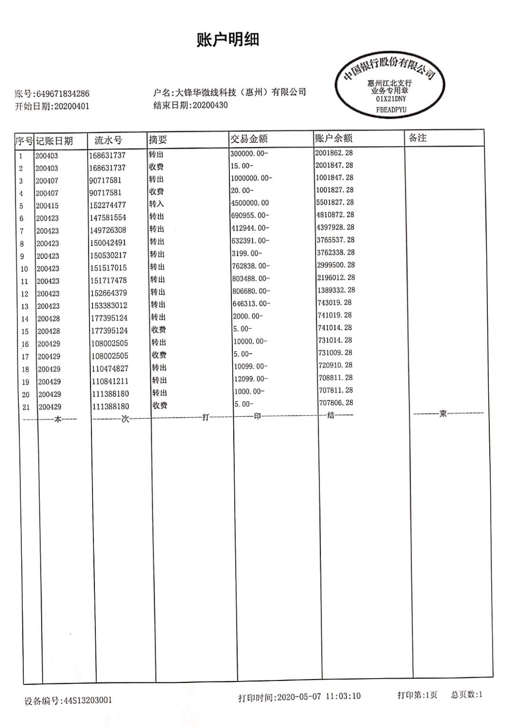

**中行8575**

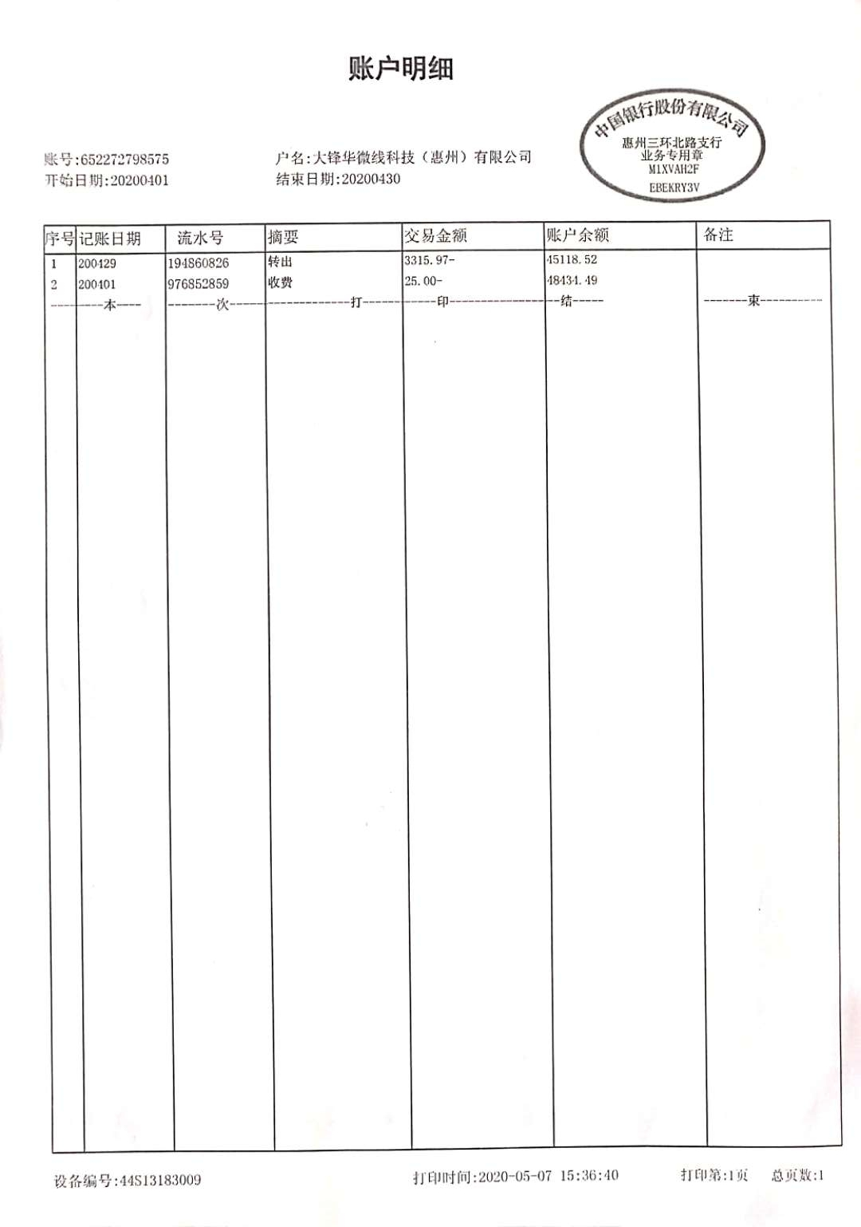

**工行5796**

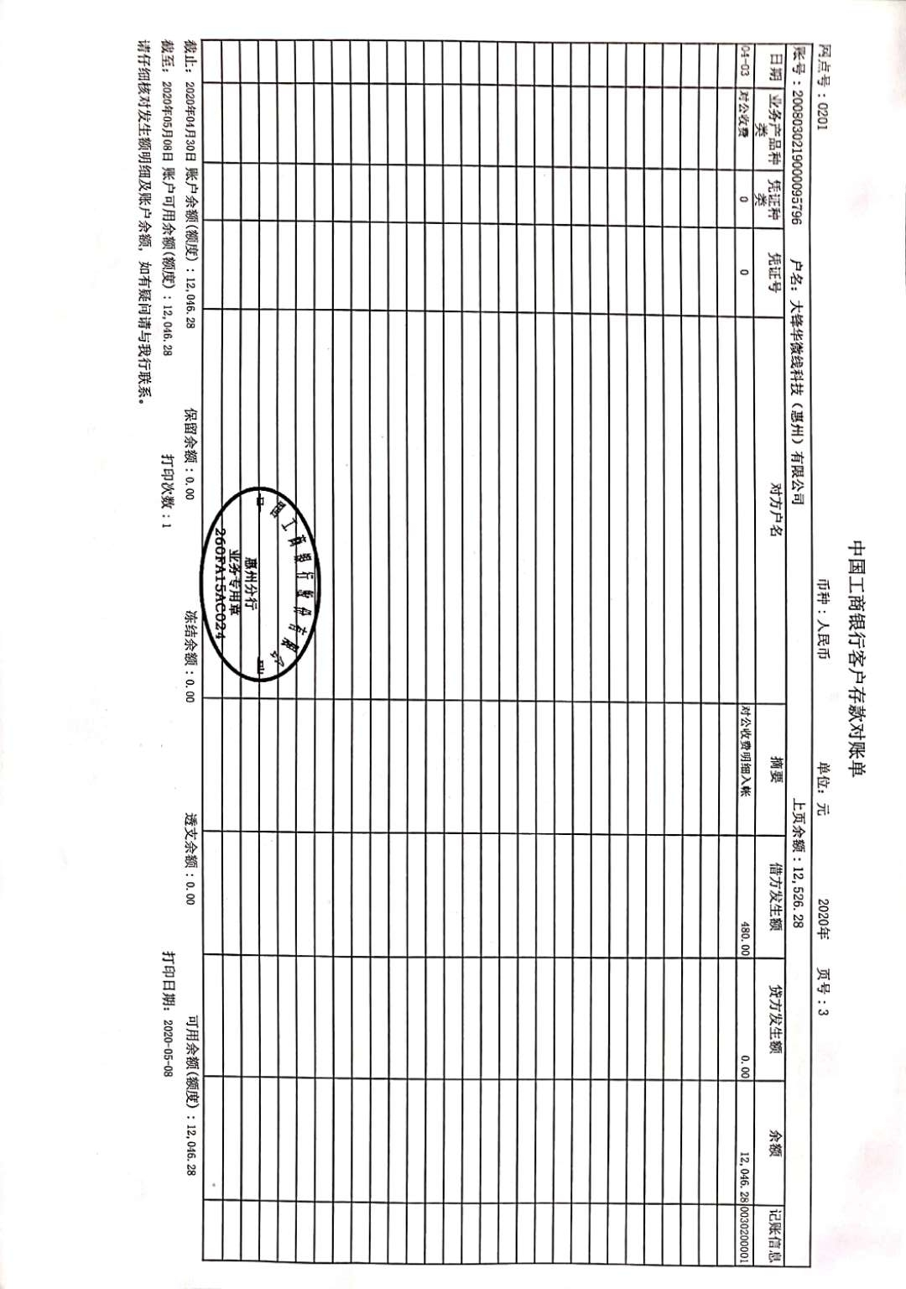

**建行0775**

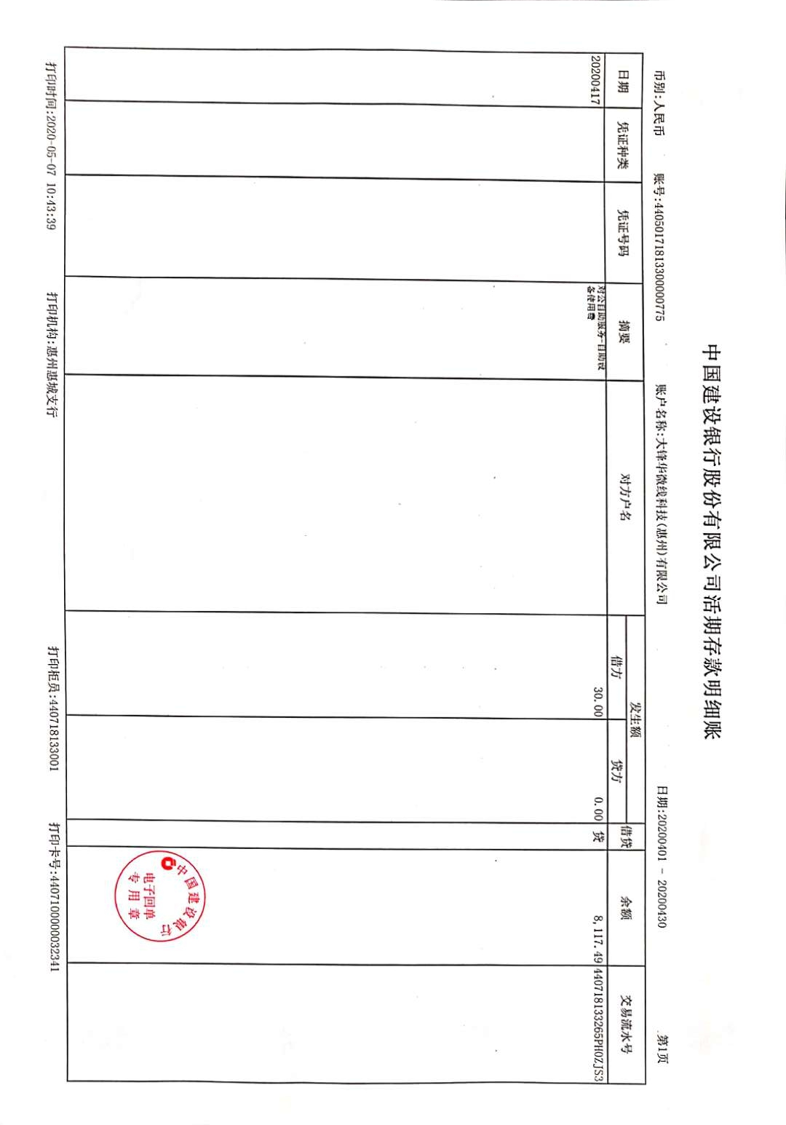

**平安银行0004**

